2022年上海市高考数学试卷
一、填空题（本大题共有12题，满分54分，第1～6题每题4分，第7～12题每题5分）

1. 双曲线$\frac{x^{2}}{9}-y^{2}=1$的实轴长为 ．

2. 函数$f\left(x\right)=\cos^{2}x-\sin^{2}x+1$的周期为 ．

3. 已知$a∈R$，行列式$\left|\begin{matrix}a & 1 \\ 3 & 2\end{matrix}\right|$的值与行列式$\left|\begin{matrix}a & 0 \\ 4 & 1\end{matrix}\right|$的值相等，则$a＝$ ．

4. 已知圆柱的高为$4$，底面积为$9π$，则圆柱的侧面积为 ．

5. $x﹣y≤0$，$x+y﹣1≥0$，求$z＝x+2y$的最小值 ．

6. 二项式${\left(3+x\right)}^{n}$的展开式中，$x^{2}$项的系数是常数项的$5$倍，则$n＝$ ．

7. 若函数$f\left(x\right)=\left\{\begin{matrix}a^{2}x-1 & x<0 \\ x+a & x>0 \\ 0 & x=0\end{matrix}\right.$，为奇函数，求参数$a$的值为 ．

8. 为了检测学生的身体素质指标，从游泳类$1$项，球类$3$项，田径类$4$项共$8$项项目中随机抽取$4$项进行检测，则每一类都被抽到的概率为 ．

9. 已知等差数列$\left\{a_{n}\right\}$的公差不为零，$S_{n}$为其前$n$项和，若$S_{5}=0$，则$S_{i}\left(i=0,1,2,…,100\right)$中不同的数值有 个．

10. 若平面向量$\left|\overset{→}{a}\right|=\left|\overset{→}{b}\right|=\left|\overset{→}{c}\right|=λ$，且满足$\overset{→}{a}⋅\overset{→}{b}=0$，$\overset{→}{a}⋅\overset{→}{c}=2$，$\overset{→}{b}⋅\overset{→}{c}=1$，则$λ＝$ ．

11. 设函数$f\left(x\right)$满足$f\left(x\right)=f\left(\frac{1}{1+x}\right)$对任意$x∈[0,+∞)$都成立，其值域是$A_{f}$，已知对任何满足上述条件的$f\left(x\right)$都有$\{y|y=f\left(x\right),0≤x≤a\}=A_{f}$，则$a$的取值范围为 ．
二、选择题（本题共有4题，满分20分，每题5分）每题有且只有一个正确选项.

1. 若集合$A＝[﹣1,2)$，$B＝Z$，则$A∩B＝$（ ）
A.$\{﹣2,﹣1,0,1\}$ B.$\{﹣1,0,1\}$ C.$\{﹣1,0\}$ D.$\{﹣1\}$

2. 若实数$a$、$b$满足$a＞b＞0$，下列不等式中恒成立的是（ ）
A.$a+b>2\sqrt{ab}$ B.$a+b<2\sqrt{ab}$ C.$\frac{a}{2}+2b>2\sqrt{ab}$ D.$\frac{a}{2}+2b<2\sqrt{ab}$

3. 如图正方体$ABCD-A_{1}B_{1}C_{1}D_{1}$中，$P$、$Q$、$R$、$S$分别为棱$AB$、$BC$ 、$BB_{1}$ 、$CD$ 的中点，联结
$A_{1}S$，$B_{1}D$．空间任意两点$M$、$N$，若线段$MN$上不存在点在线段$A_{1}S$、 $B_{1}D$上，则称$MN$两点可视，则下列选项中与点$D_{1}$可视的为（ ）
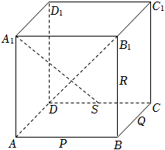
A.点$P$ B.点$B$ C.点$R$ D.点$Q$

4. 设集合$Ω=\left\{\left(x,y\right)\left|{\left(x-k\right)}^{2}+{\left(y-k^{2}\right)}^{2}=4\right|k|,k∈Z\right\}$
①存在直线$l$，使得集合$Ω$中不存在点在$l$上，而存在点在$l$两侧；
②存在直线$l$，使得集合$Ω$中存在无数点在$l$上；（ ）
A.①成立②成立 B.①成立②不成立
C.①不成立②成立 D.①不成立②不成立
三、解答题（本大题共有5题，满分76分）.

1. 如图所示三棱锥，底面为等边$△ABC$，$O$为$AC$边中点，且$PO⊥$底面$ABC$，$AP＝AC＝2$．
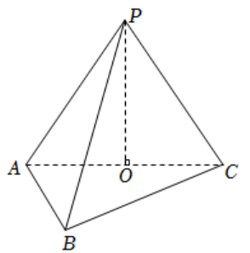
（1）求三棱锥体积$V_{P-ABC}$ ；

（2）若$M$为$BC$中点，求$PM$与面$PAC$所成角大小．

2. $f\left(x\right)=\log_{3}\left(a+x\right)+\log_{3}\left(6-x\right)$．
（1）若将函数$f\left(x\right)$图像向下移$m\left(m>0\right)$后，图像经过$\left(3,0\right)$，$\left(5,0\right)$，求实数$a$，$m$的值．

（2）若$a>﹣3$且$a≠0$，求解不等式$f\left(x\right)≤f\left(6﹣x\right)$．

3. 如图，在同一平面上，$AD＝BC＝6$，$AB＝20$，$O$为$AB$中点，曲线$CD$上任一点到$O$距离相等，$∠DAB＝∠ABC＝120​^{∘}$，$P$，$Q$关于$OM$对称，$MO⊥AB$；
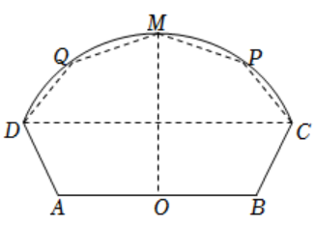
（1）若点$P$与点$C$重合，求$∠POB$的大小；

（2）$P$在何位置，求五边形$MQABP$面积$S$的最大值．

4. 设有椭圆方程$Γ:\frac{x^{2}}{a^{2}}+\frac{y^{2}}{b^{2}}=1\left(a>b>0\right)$，直线$l:x+y-4\sqrt{2}=0$，$Γ$下端点为$A$，$M$在$l$上，左、右焦点分别为$F_{1}\left(-\sqrt{2},0\right)$、$F_{2}\left(\sqrt{2},0\right)$ ．
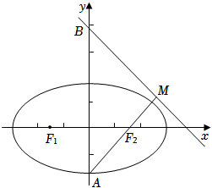
（1）$a＝2$，$AM$中点在$x$轴上，求点$M$的坐标；

（2）直线$l$与$y$轴交于$B$，直线$AM$经过右焦点$F_{2}$，在$△ABM$中有一内角余弦值为$\frac{3}{5}$，求$b$；

（3）在椭圆$Γ$上存在一点$P$到$l$距离为$d$，使$\left|PF_{1}\right|+\left|PF_{2}\right|+d=6$，随$a$的变化，求$d$的最小值．

5. 数列$\left\{a_{n}\right\}$对任意$n∈N^{*}$且$n≥2$，均存在正整数$i∈[1,n﹣1]$，满$a_{n+1}=2a_{n}-a_{i}$，$a_{1}=1$， $a_{2}=3$．
（1）求$a_{4}$可能值；

（2）命题$p$：若$a_{1},a_{2},⋯,a_{8}$成等差数列，则$a_{9}<30$，证明$p$为真，同时写出$p$逆命题$q$，并判断命题$q$是真是假，说明理由；

（3）若$a_{2m}=3^{m}$，$\left(m∈N^{*}\right)$成立，求数列$\left\{a_{n}\right\}$的通项公式．

